第五章
1.串行总线优点是需要的物理连线数目少，消耗的硬件资源少，功耗更低，缺点是在相同频率下传输速率更慢；并行总线相反，需要较多的物理连线以及相应的硬件资源，功耗更高，但相同频率下传输速率更快。
两者接口速率不同，因为并行总线单次传输的数据位宽可以是多位，而串行总线只有1位，并行总线每次传输可以传输更多数据。

3.（1）起始条件，地址帧，读/写位，ACK/NACK位，8位数据帧1，ACK/NACK位，8位数据帧2，ACK/NACK位，终止条件
（2）I2C协议仅使用一条数据线SDA
（3）起始条件：在SCL为高电平时，SDA由高向低跳变
终止条件：在SCL为高电平时，SDA由低向高跳变

5.寻道时间：磁头臂移动到正确位置并消除抖动所需要的时间。寻道时间与磁头臂需要移动的距离和移动速度有关
旋转时间：定位到正确的磁道之后，盘片需要通过旋转来使得正确的扇区被旋转到磁头的正下方。旋转时间与盘片旋转速度有关。
数据传输时间：在目标扇区被定位到磁头正下方之后，扇区的内容开始被顺序读写。传送一个扇区的数据所需要的时间叫做数据传输时间。数据传输时间与盘片旋转的速度有关。

7.利用FIFO规则

8.RAID-4的写入过程，将数据块写入某物理磁盘前，首先读出该位置原先的数据块，对比将要写入的新数据块，计算出发生翻转的位，并由此计算出奇偶校验磁盘中的该位置数据块对应位是否需要翻转。该写入方式只涉及到两个物理磁盘，在物理磁盘很多时能够提升性能。

10.因为两者共享总线，所以两者可能会争抢内存。层次设计可以调整处理器在DMA占用控制权的时候自身是否会继续运行程序，从而影响处理器的利用率。


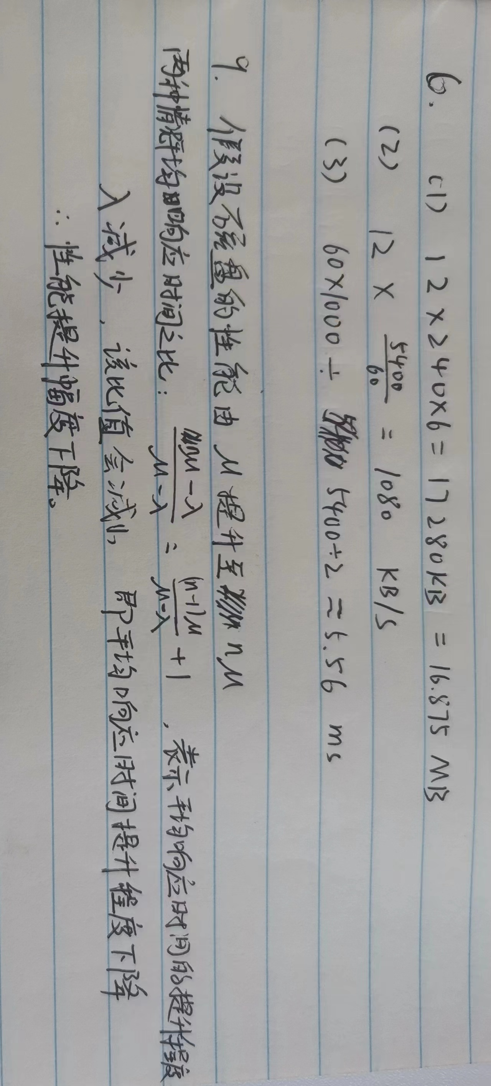

第六章
1.仲裁机制包括轮询机制和优先级仲裁机制。
轮询机制会赋予每个主设备相同的优先级，当需要仲裁时，算法按照轮询的方式一次赋予主设备总线的使用权，该机制适用于各个主设备对于总线的访问需求比较相近的时候。
优先级仲裁机制会赋予每个主设备不同的优先级，优先级更高的主设备在仲裁中更容易胜出，该机制适用于某个主设备经常访问总线的情况。
2.APB：没有复杂传输事务的功能，为非流水线操作，能够极大限度降低功耗，适用于面向总线连接的低功率外设。
AHB：支持大量高级特性，比如总线仲裁、突发传输、分离传输、流水操作等，适用于高性能系统模块的互连。
AXI：总线数量庞大，复杂的握手机制，极高的总线位宽，支持读写并行、乱序、菲对齐操作等高级特性。可以满足更高数据带宽的应用需求。
ACE：ACE-AXI协议是AXI4协议的扩展，应用于在一个芯片上集成多个CPU核心与一致性cache的场景。 ACE协议扩展了AXI读写数据通道，同时引入了单独的snoop 地址、snoop 数据和snoop 响应通道。 这些额外的通道提供了实现基于snoop 的一致性协议的机制。
CHI：特性是架构灵活，易于扩展，独立的分层实现，基于包传输等等，CHI传输事务包含多种类型，支持原子操作和同步操作，支持cache stashing，DVM（distributed virtual memory）等。
3.（1）读通道（Read Channel）、写通道（Write Channel）、写响应通道（Write Response Channel）和读写地址通道（Read/Write Address Channel）。
读操作有两个通道, 读地址通道和读数据通道, 由于response也是从slave到master端的, 因此response可以和data共用同一个通道，但是, 对于写操作而言, addr和data都是从master到slave端的, 而response则是从slave到master, 因些就不得不多出个response通道.
（2）发送信息的AXI接口的VALID信号不得依赖于接收该信息的AXI接口的READY信号。
正在接收信息的AXI接口可以等到检测到VALID信号后，再断言其相应的READY信号。
（3）突发传输是指在地址总线上进行一次地址传输后，进行多次数据传输。根据突发传输类型的不同，后续数据的存储地址在起始地址的基础上递增（INCR 模式）；或者首先递增，到达上限地址后回到起始地址，继续递增（WRAP 模式）；又或者后续数据都将不断写入起始地址，刷新起始地址上的数据。（FIXED 模式）

4.QoS（Quality of Service）即服务质量。在有限的带宽资源下，QoS为各种业务分配带宽，为业务提供端到端的服务质量保证。例如，语音、视频和重要的数据应用在网络设备中可以通过配置QoS优先得到服务。
意义：在IP网络的业务可以分为实时业务和非实时业务。实时业务往往占据固定带宽，对网络质量变化感知明显，对网络质量的稳定性要求高，例如语音业务。非实时业务所占带宽难以预测，经常会出现突发流量。突发流量会导致网络质量下降，会引起网络拥塞，增加转发时延，严重时还会产生丢包，导致业务质量下降甚至不可用。

5.NoC的拓扑结构就是指NoC中各个节点的连接方式。 通常NoC拓扑结构分为两类，一类是直接型网络拓扑，另一类是间接性网络拓扑。 在直接网络中，节点处理器（IP）直接地通过网络彼此连接。 常见的直接型拓扑包括网状拓扑（Mesh）、花式拓扑（Torus）等。
6.（1）存在中断优先级。通过控制状态寄存器（CSR）指出处理器必须处理和必须忽略的中断，以及列出准备处理的中断。
（2）控制状态寄存器mie中存在使能位
（3）支持

